竞赛流程
学生自行组队，提前一天对各组进行排序
竞赛网址：http://race.chinazdap.com
或race. yunsx. com
手机号码进行院校实名注册
学生激活码为9YPIKSV68ZIR
注意选择班级为2020校赛
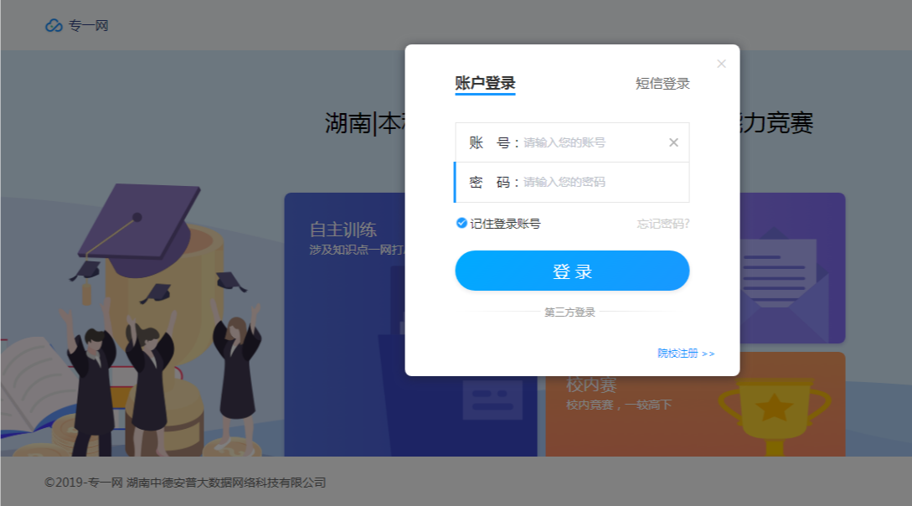

点击校内赛
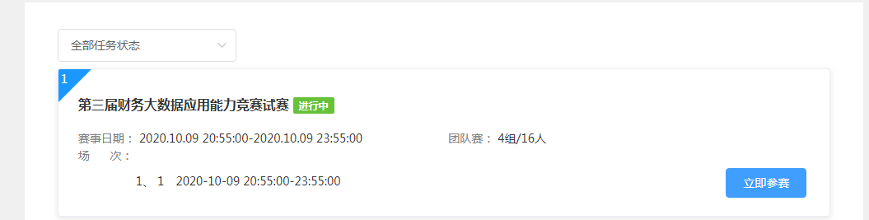
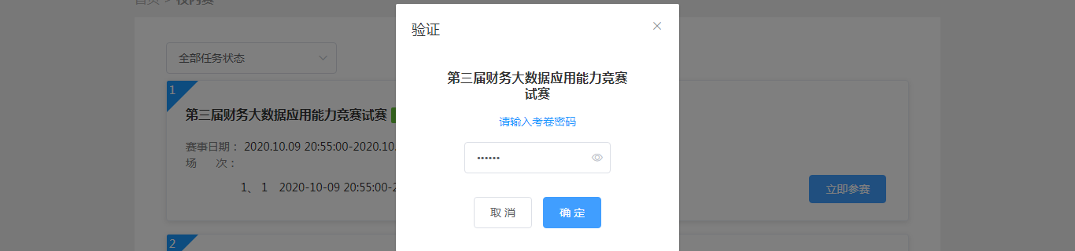
考卷密码均为123456
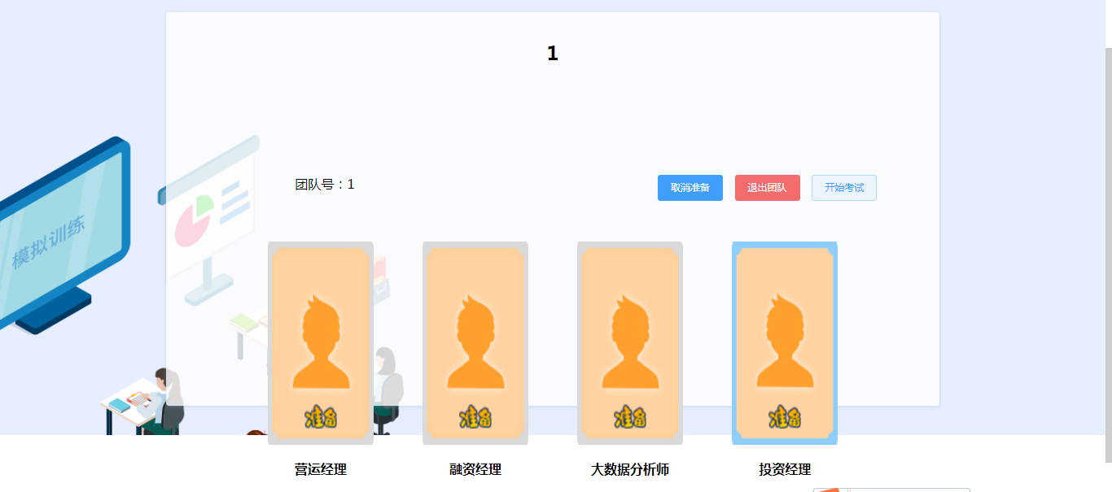
小组成员进入自己的角色后点击准备，只有小组内所有成员均点击准备后才可以考试
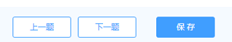
完成一题后点击保存
所有题目完成后点击交卷
只有所有成员均点击交卷后交卷才成功，个人点的只是个人角色的交卷

